Мы с мамулей не скучаем, а возьмем и поиграем….

Игры с крупами и рисование на крупе - это одни из самых интересных занятий, которые отлично развивают пальчики и мелкую моторику ребенка, а также способствуют пассивному массажу пальцев. Вместе с тем, рисовать можно на любой крупе, при этом, чем крупнее ее зерна, тем лучше массируются пальцы ребенка во время рисования.
Для рисования на крупе нам понадобится поднос либо любая другая ровная поверхность. Насыпаем крупу на поднос и распределяем ее ровным слоем по всей плоскости. Затем привлекаем внимание ребенка к крупе - рисуем простые рисунки, которые могут заинтересовать малыша (солнышко, дождик, шарики, цветок, зонтик, домик и другие несложные рисунки) и предлагаем ребёнку к Вам присоединиться. Для первого знакомства будет вполне достаточно, если ребенок просто поэкспериментирует с крупой, Спустя несколько дней, когда ребенок освоится в новом занятии, можно приниматься за более сложные задачи.
Проявив творческий подход и немного фантазии можно усложнить задачу. Пусть ваш ребёнок облепит пластилином небольшую ёмкость (детскую чашечку, блюдце, баночку из под детского питания), затем украсит её любыми крупами.

Макаронные изделия.

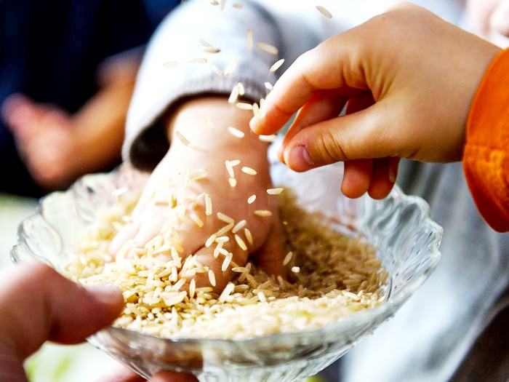

Так же идеальным вариантом являются творческие игры с макаронными изделиями, которые занимают детей на несколько часов, стимулируют воображение и развивают моторику. Например, вы можете попробовать создавать ожерелья, небольшие фигурки или целые картины из цветных макарон, экспериментируя с разнообразными формами мучных изделий, которые можно найти сегодня в любом магазине.
Ваш ребенок сможет:
- сортировать макароны по размеру, форме, цвету.
- нанизывать и составлять бусы из макарон.
Это занятие поможет решить следующие задачи:
- совершенствовать зрительное восприятие детей.
- развивать мелкую моторику пальцев рук.
- формировать чувство композиции.
- развивать тактильные ощущения и т.д. Заключение
В методике М. Монтессори играм с крупами и другими сыпучими материалами уделяется большое внимание. Такие игры относятся к «упражнениям в практической жизни». У детей они вызывают особый интерес, так все малыши хотят быть похожими на взрослых. Тот опыт, который ребенок получает, взаимодействуя с различными предметами из мира взрослых, чрезвычайно важен для его дальнейшего развития. Монтессори-группы детского центра «Созвездие» оснащены множеством материалов, которые реализуют принцип самообучения. Мы убеждены, что обогащенная среда и свобода самовыражения – это то, что нужно каждому ребенку для гармоничного развития.
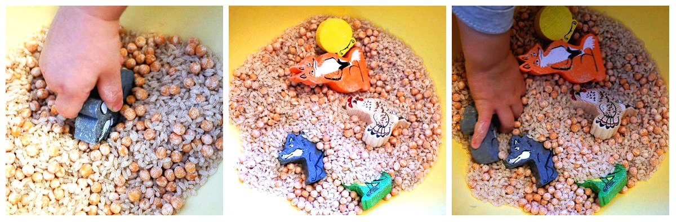

Игры с водой
Сложно найти ребенка, который не любил бы играть с водой. Налейте в небольшую ёмкость воду. Много воды не нужно. Вода сама по себе интересный объект для игры, но можно выдать малышу чашки, фигурки, ложки. Мы, например, практиковали такое занятие: бросали в воду шарики от пинг-понга, а потом ловили их ложкой или ситечком и перекладывали в тарелку. Ребенок играет, а заодно учится обращаться со столовыми приборами.
Ниткография.

Полезным и очень увлекательным занятием для вас и вашего ребёнка станет ниткография. Ниткография – выкладывание рисунка или изображения с помощью шнурка, шерстяных или полушерстяных нитей. То есть «рисование» с помощью нитей. Метод ниткографии основан на том, что шерстяные и полушерстяные нити хорошо прилипают к фланели и бархатной бумаге. К светлому фону подходят нити тёмных тонов, а к тёмному соответственно – светлые. Работа в этой технике развивает мелкую моторику, воображение, художественный вкус. Но нужно помнить одно правило: чем младше ребёнок, тем толще нить.

Бумага - очень благодарный материал для всевозможных поделок своими руками. Причем в этом искусстве можно достичь небывалых высот, вспомните оригами. Конечно, детям еще сложно так хорошо обращаться с бумагой, но если вы освоите хотя бы несколько простейших фигурок оригами и покажете их ребенку, ему будет очень интересно повторить их за вами.
Если сложить в гармошку длинную полоску бумаги и наскоро вырезать силуэт человечка, то происходит чудо! Гармошка разворачивается, и перед изумлёнными глазками маленького человечка появляется целый хоровод людей! Такой вариант называют ещё так – симметричное вырезание из бумаги.
Вырезание из бумаги может помочь создать неповторимый уют в жилище, сотворить оригинальные подарки своим близким, найти прекрасное интересное творческое занятие для детей и развить их интеллект и навыки ручного труда.
Объемные аппликации. Мятая и крученая бумага, изогнутые и сложенные гармошкой полоски, частично приклеенные элементы – все это создает эффект объемности. Сделать такие аппликации немного сложнее, чем просто наклеить кусочки бумаги, зато и смотрятся они эффектнее.

Нетрадиционные техники рисования

Дайте детям старую косметику, тушь, помаду, листы бумаги. Ребёнок с удовольствием будет рисовать яркие картины.
Также вас выручит рулон старых обоев, восковые мелки, карандаши, фломастеры или акварельные краски, и ваш ребёнок весь вечер будет занят рисованием фантастических картин.

Назови три…

Эта простая игра учит классифицировать предметы. Вы или ваш ребенок выбираете какую-либо категорию предметов — автомобили, животные, фрукты, овощи — и говорите: «Назови три…» (из одной категории предметов). Если вы играете вдвоем, называйте категорию по очереди, спрашивая друг друга.

Рассказы по картинкам

Обратите внимание ребенка на картины, развешенные по стенам помещения, где вы находитесь в ожидании чего-либо. Пусть он выберет одну из них и придумает какой-нибудь рассказ. Таким способом вы сможете проникнуть в мир воображения и восприятия своего ребенка. Если вначале у него возникнут трудности, начните излагать свой сюжет, время от времени останавливаясь для того, чтобы малыш мог добавить свои детали.
Далее имеются некоторые образцы для составление несложного рассказа по сюжетной картинке с перечнем наводящих вопросов.

